**МІНІСТЕРСТВО ОСВІТИ І НАУКИ УКРАЇНИ**

**НАЦІОНАЛЬНИЙ УНІВЕРСИТЕТ "ЛЬВІВСЬКА ПОЛІТЕХНІКА"**

Інститут **ІКНІ**

Кафедра **ПЗ**

### **ЗВІТ**

до лабораторної роботи № 1

**На тему:** “Ознайомлення та керування процесами в опер СИСТЕМАХ ДЛЯ ПЕРСОНАЛЬНОГО КОМП'ЮТЕРА. WINDOWS.”

**З дисципліни:** *“Архітектура комп’ютера”*

**Лектор:**

Доц. каф. ПЗ

Крук О.Г.

**Виконав:**

ст. гр. ПЗ-22

Cолтисюк Д. А.

**Прийняв:**

Доц. каф. ПЗ

Крук О.Г.

« ____ » ________ 2022 р.

∑= ____ .

Львів – 2022

**Тема роботи**: Моделювання базових логічних елементів в середовищі Proteus. Синтез та моделювання простих комбінаційних схем.

**Мета роботи**: Набути практичних навиків роботи з системою програм Proteus; опанувати синтез простих комбінаційних схем за логічними функціями; закріпити вміння мінімізації логічних функцій за допомогою карт Карно.

**Індивідуальне завдання**

**Варіант 22**

1. Виконати завдання для ознайомлення із середовищем Proteus.
2. Виконати завдання з функцією зі свого варіанту і синтезувати схеми відповідно до завдання.

**Теоретичні відомості**

Виділяють три основних логічних елементи: НЕ (**NOT**), АБО (**OR**), І (**AND**).

1. https://upload.wikimedia.org/wikipedia/commons/thumb/b/bc/NOT_ANSI.svg/100px-NOT_ANSI.svg.png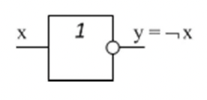НЕ – логічне заперечення (y = $\overline{x}$). Позначення інвертор, **NOT** ( ANSI):

https://upload.wikimedia.org/wikipedia/commons/thumb/6/64/AND_ANSI.svg/100px-AND_ANSI.svg.pngПозначення ДСТУ:

1. 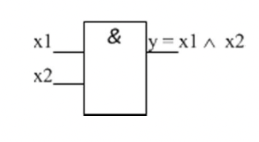І – множення(кон’юнкція) (y = $x_{1}*x_{2}$). Позначення **AND** (ANSI):

https://upload.wikimedia.org/wikipedia/commons/thumb/b/b5/OR_ANSI.svg/100px-OR_ANSI.svg.pngПозначення ДСТУ:

1. 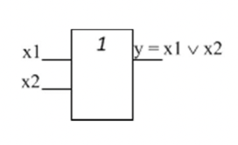АБО – додавання(диз’юнкція)(y= $x_{1}+x_{2}$). Позначення **OR** (ANSI).

Позначення ДСТУ:

Також є дві функції: Штрих Шеффера (**NAND**) та Стрілка Пірса (**NOR**).

1. https://upload.wikimedia.org/wikipedia/commons/thumb/f/f2/NAND_ANSI.svg/100px-NAND_ANSI.svg.pngІ-НЕ – таке ж, як і І, але результат інвертується (y = $\overline{x_{1}*x_{2}}$).

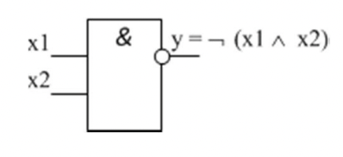Позначення **NAND**(ANSI):

Позначення ДСТУ:

1. https://upload.wikimedia.org/wikipedia/commons/thumb/6/6c/NOR_ANSI.svg/100px-NOR_ANSI.svg.pngАБО-НЕ – заперечення диз’юнкції (y = $\overline{x_{1}+x_{2}}$).

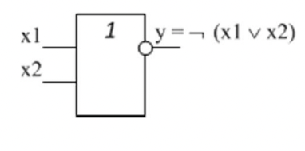Позначення **NOR**(ANSI):

Позначення ДСТУ:

**Хід роботи**

Спочатку, створю схему, зображену в методичних матеріалах до лабораторної роботи №1. Знизу прикріплюю зображення схеми та графіка із завдання.

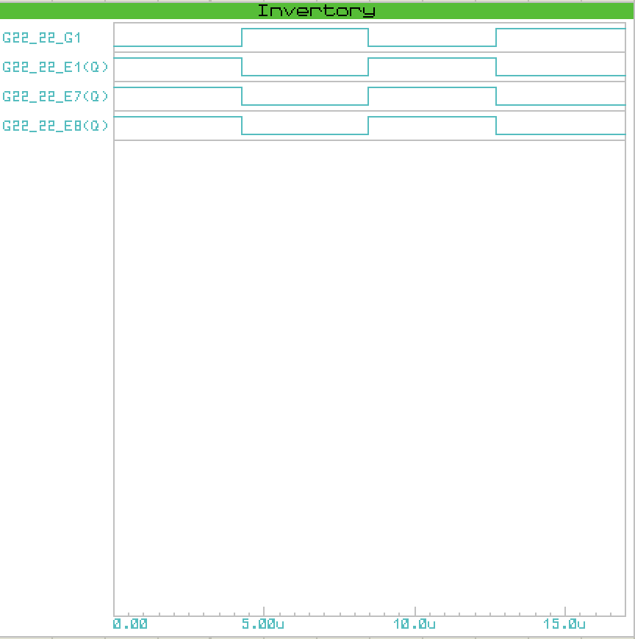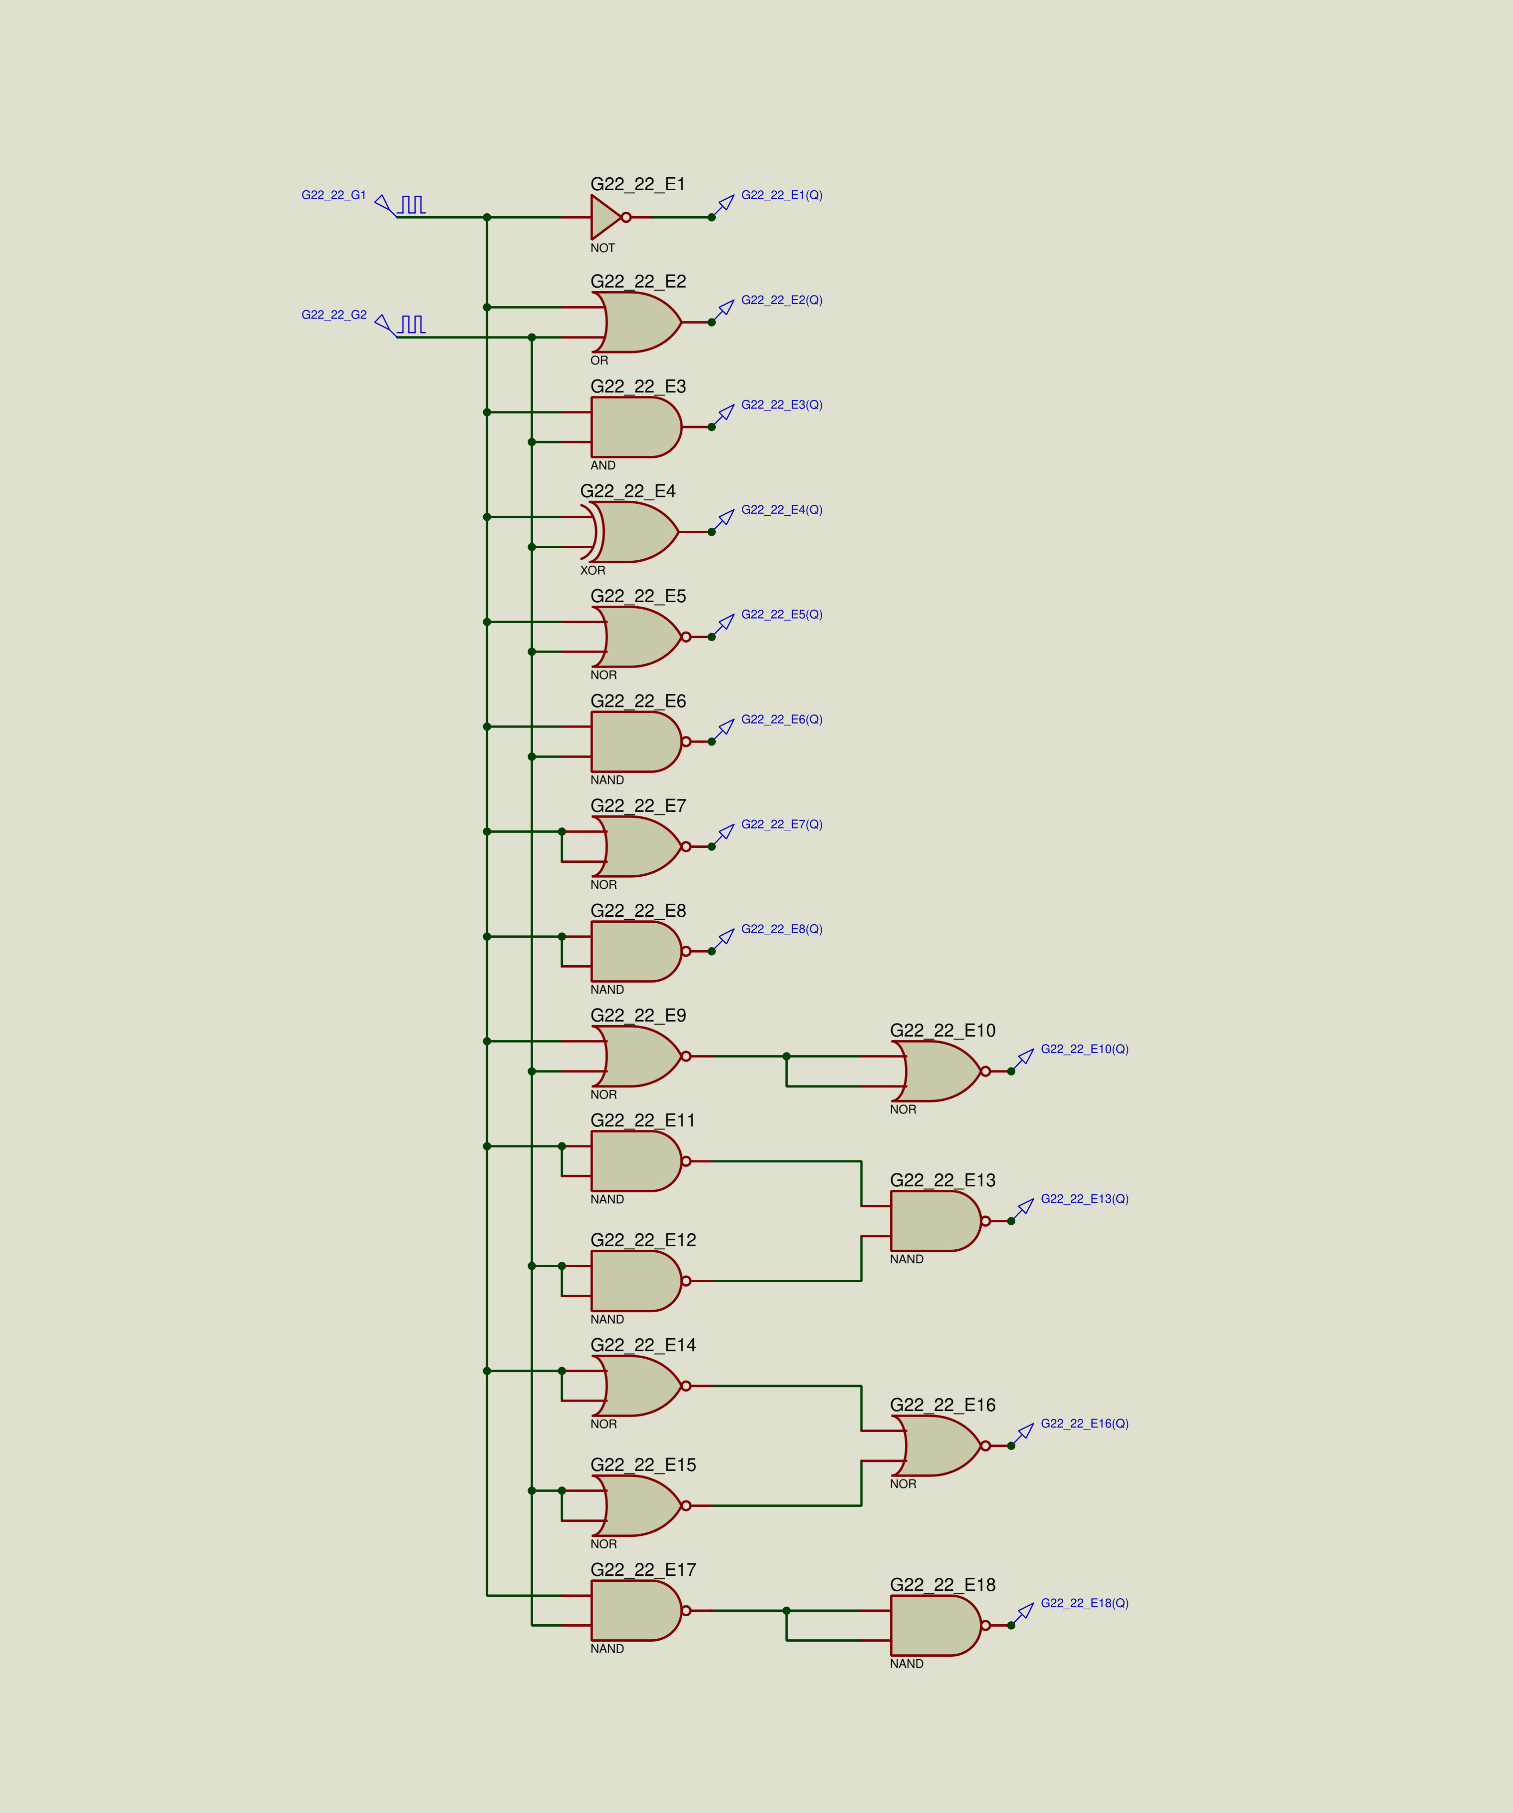

Тепер, створю графік для вимірювання напруги з обох генераторів G1 i G2, з дизʼюнктора E2, зі схем дизʼюнктора з елементів Пірса та 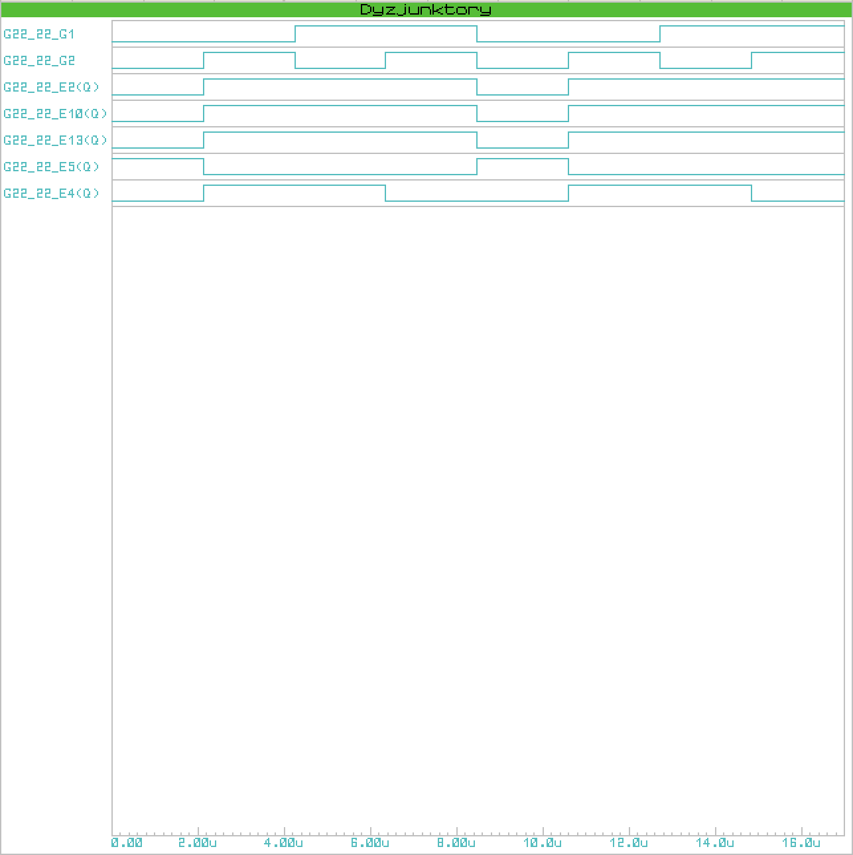Шеффера, з елемента Пірса та з елемента виняткове АБО (XOR). Дам йому заголовок “Dyzjunktory”. Tк = 1/118000Гц * 2 = ~0,00001694:

Тепер, створю графік для вимірювання напруги з обох генераторів G1 i G2, з конʼюнктора Е3, зі схем конʼюнктора з елементів Пірса та Шеффера, з елемента Шеффера. Дам йому заголовок “Konjunktory”. Tк = 1/118000Гц * 2 = ~0,00001694: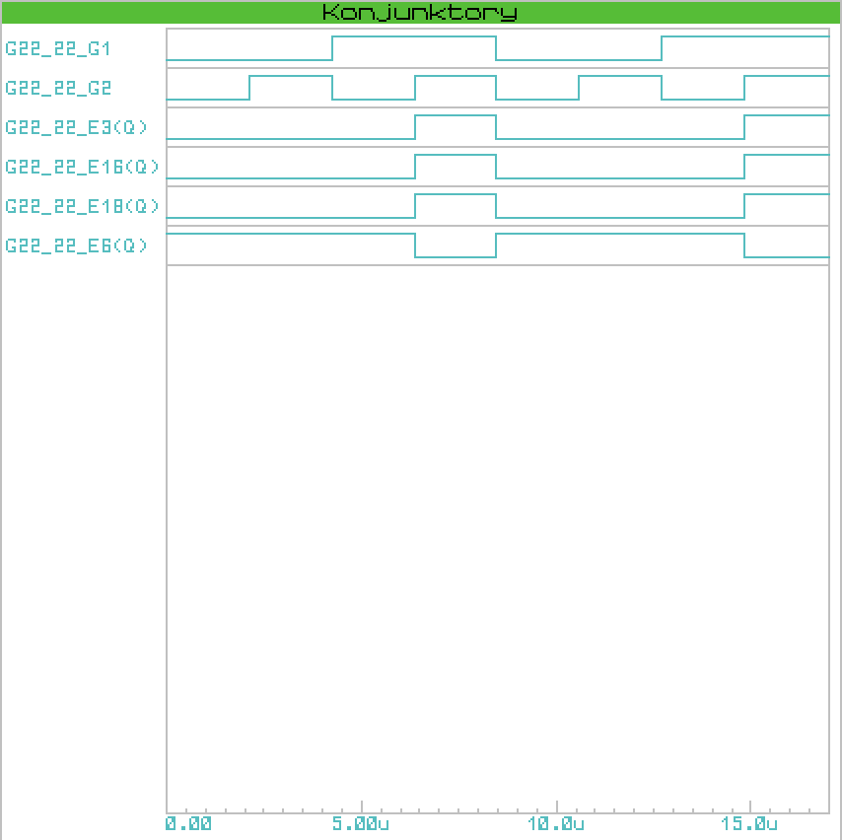

Тепер, створю новий проект. Визначу ДДНФ для функції, заданої таблицею згідно мого варіанту (22):

|  |  |  |  |
| --- | --- | --- | --- |
| x2 | x1 | x0 | f(x2,x1,x0) |
| 0 | 0 | 0 | 0 |
| 0 | 0 | 1 | 1 |
| 0 | 1 | 0 | 0 |
| 0 | 1 | 1 | 1 |
| 1 | 0 | 0 | 1 |
| 1 | 0 | 1 | 1 |
| 1 | 1 | 0 | 0 |
| 1 | 1 | 1 | 1 |

Знайдена ДДНФ: F1 = **x̄2x̄1x0+x̄2x1x0+x2x̄1x̄0+x2x̄1x0+x2x1x0**

Знайдена ДКНФ: F2 = (**x2+x1+x0)(x2+x̄1+x0)(x̄2+x̄1+x0)**

Побудую схему відповідно до знайдених ДДНФ, ДКНФ (див. наст. сторінку)

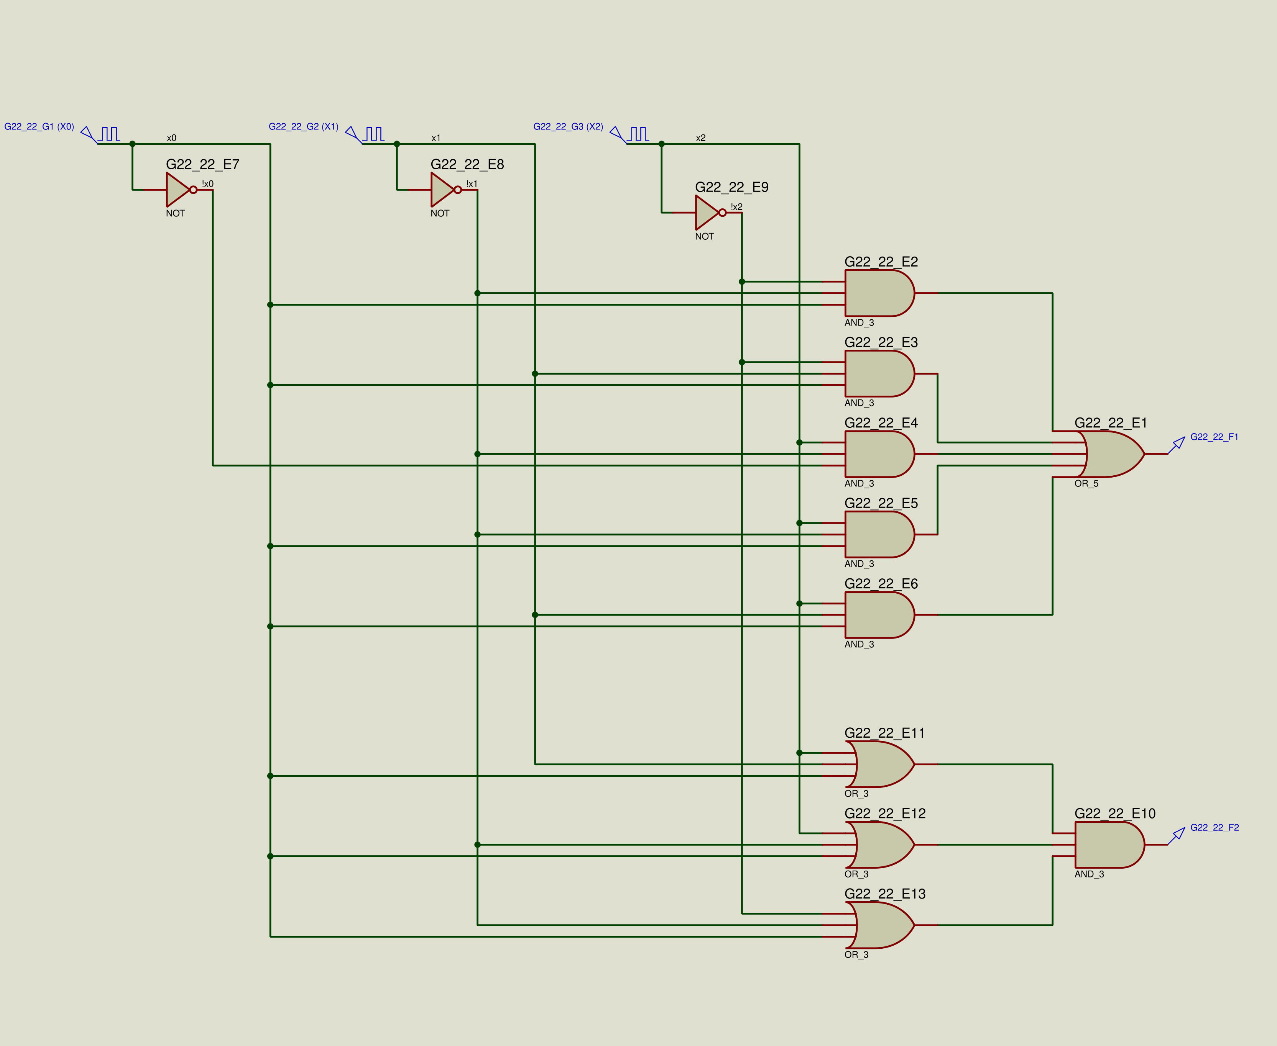

Створю графік для відображення значень генераторів G1(x2), G2 (x1), G3 (x0) і значень на контактах F1, F2. Кінцевий момент часу = 0.0000444. Назву графік “Syntez”: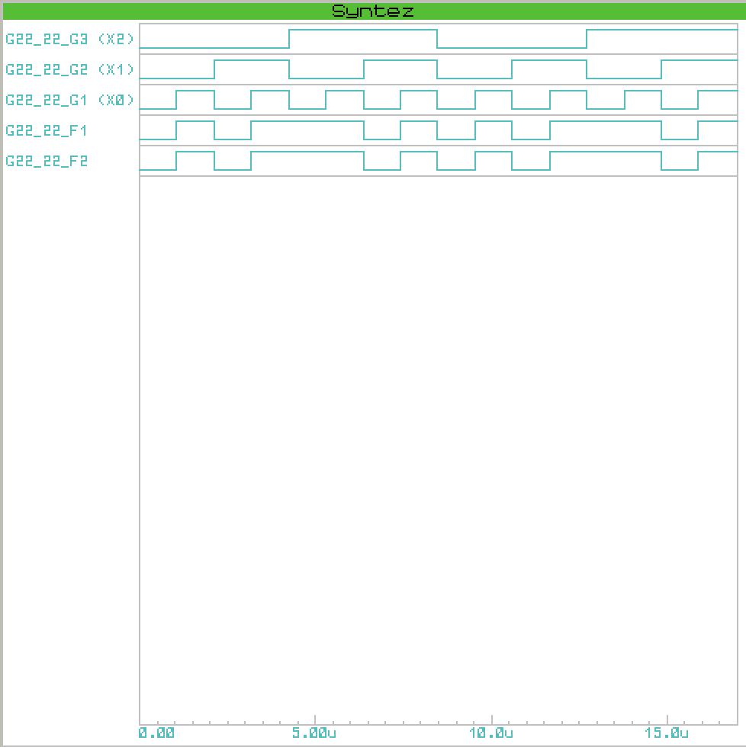

**Висновки**

На даній лабораторній роботі я навчився користуватися середовищем Proteus для проектування логічних схем. Ознайомився з роботою таких елементів, як конʼюнктор, дизʼюнктор, генератор, XOR, NOR (стрілка Пірса), NAND (Штрих Шеффера), інвертор. Також навчився працювати з такими інструментами, як графік напруги/струму, пробою напруги, генераторами. Збудував схему зі знайдених ДДНФ та ДКНФ до моєї функції, а також побудував цифровий графік та змоделював криві для цих схем.